
1°TORNEO FEDERALE DI BURRACO a coppie
AMELIA
DOMENICA 22 GENNAIO 2012

22 GENNAIO 2012 Palazzo Venturelli
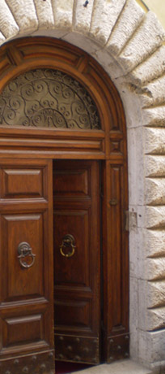 Dentro le mura di Amelia, in una residenza d'epoca del '500
ore 15.00 accreditamento ore 15.30 inizio torneo
3 turni Mitchell e 2 con sistema Danese
QUOTA DI ISCRIZIONE al torneo 18,00 € a persona (15+3)
OBBLIGATORIA LA PRENOTAZIONE ENTRO IL 10 GENNAIO

Su richiesta
pernottamento sabato 21 presso l’Albergo Amerino a Fornole distante 4 Km da Amelia
Pernottamento € 20,00 Cena completa € 15,00
possibilità di organizzare un torneo federale ore18 da 5 turni da 4 smazzate € 10,00

OBBLIGATORIA LA PRENOTAZIONE ENTRO IL 10 GENNAIO

La direzione si riserva il diritto di apportare le modifiche che riterrà opportune

PER INFO E PRENOTAZIONI
347 1828143 Rita Fabbri
rifa1950@libero.it



